Primera Parte - Kamailio como Registrar

Kamailio puede actuar como Registrar Server, es decir que puede guardar en un Location Server los datos de registro recibidos a través del método SIP REGISTER; el método REGISTER se utiliza para registrar un dispositivo con las credenciales de un usuario configurado en el Proxy SIP y de esta forma volver el usuario localizable cuando otros usuarios quieran contactarse con él. En la configuración del modulo REGISTRAR es posible indicar cuantos AOR (Address Of Record) están permitidos por cada usuario. Esto quiere decir que el mismo usuario se puede registrar desde distintos dispositivos si ese valor es mayor que uno.

En esta guía se verá:

- Como Kamailio procesa las solicitudes SIP de tipo REGISTER con la configuración predefinida
- Como Kamailio procesa las solicitudes SIP de tipo REGISTER una vez creados los usuarios del primer sub dominio asociado al servidor
- Como Kamailio procesa las solicitudes SIP de tipo REGISTER una vez añadido el primer sub dominio a la configuración multi dominio de Kamailio
- Como Kamailio procesa las solicitudes SIP de tipo REGISTER cuando se activa la autenticación de las credenciales

Con la configuración actual de Kamailio es posible registrar cualquier usuario con cualquier tipo de contraseña ya que todavía no se han creados usuarios y no se ha activado la autenticación de las credenciales. En el archivo de configuración predefinido, las solicitudes SIP de tipo REGISTER se procesan en la siguiente subruta (a partir de la linea 713):

# Handle SIP registrations
route[REGISTRAR] {
if (!is_method("REGISTER")) return;

if(isflagset(FLT_NATS)) {
setbflag(FLB_NATB);
#!ifdef WITH_NATSIPPING
# do SIP NAT pinging
setbflag(FLB_NATSIPPING);
#!endif
}
if (!save("location")) {
sl_reply_error();
}
exit;
}

Una explicación de las distintas lineas:

- en la primera linea el nombre de la subruta que se llama desde esta linea (585) presente en el script de Kamailio: route(REGISTRAR);
- La lógica de la segunda linea es: si la solicitud SIP no es de tipo REGISTER, operador lógico NOT (!), volver al punto desde donde se ha llamado la subruta (return); se termina el procesamiento de la sub ruta, parecido al GOSUB/RETURN de Asterisk PBX
- En la tercera linea se averigua si la bandera de tipo Transacción FLT_NATS existe (esta bandera se activa en la subruta route[NATDETECT] siempre y cuando Kamailio haya detectado que el usuario que intenta registrarse se encuentra detrás de un NAT y la sentencia #!define WITH_NAT existe); si así fuera se crea la bandera de tipo Branch FLB_NATB (cuarta linea). Este tema se verá en la tercera guía de esta semana: “NAT y Media Proxy”
- en la quinta linea si la sentencia #!define WITH_NATSIPPING existe se continua con la linea que sigue sino se salta por completo el bloque hasta la linea #!endif inclusive
- la sexta linea es un comentario
- con la séptima linea se crea una bandera de tipo Branch con nombre FLB_NATSIPPING. Esta bandera es la misma presente en la configuración del modulo NATHELPER (que veremos más adelante) y se utiliza para enviar un paquete SIP, de tipo OPTIONS, a todos los usuarios registrados que Kamailio ha detectado estar detrás de un NAT; esto para mantener abierta la conexión en el cortafuegos del lado del usuario
- El ultimo bloque:
if (!save("location")) {
sl_reply_error();
}
tiene el siguiente significado: si por cualquier motivo no se puede guardar el registro del usuario en la tabla location de Kamailio (presente en la caché de memoria y/o en la base de datos kamailio según configuración), devolver un mensaje de error al usuario que está intentando registrarse.


IMPORTANTE: Decir que un usuario se encuentra detrás de un NAT es desde el punto de vista de Kamailio; Kamailio reconoce y/o detecta el usuario detrás de un NAT basándose en una serie de averiguaciones que realiza sobre la solicitud SIP recibida. En algunos casos Kamailio no detecta que el usuario se encuentra detrás de un NAT aunque esto es cierto. Un ejemplo es cuando en los dispositivos se ha configurado/activado la conexión a un servidor STUN de que hablaremos más adelante.

Más en detalle la función save, activada por el modulo REGISTRAR, tiene la siguiente sintaxis:

save(domain [,flags ,[uri]])

- domain: puede contener el valor del dominio aceptado para los registros o, como en nuestro caso, el nombre de la tabla de la base de datos kamailio donde se guardarán los registros (tabla location)
- flags: puede contener una serie de valores que determinan el modo y la forma en que el registro del usuario se guardará. Los flags son opcionales:
  - 1 se guarda el contacto solamente en la memoria de caché y no se realiza ningún tipo de operación en la base de datos
  - 2 no genera una respuesta a la solicitud REGISTER
  - 4 se mantiene solamente un registro por cada usuario y el ultimo registro recibido es el que se guarda. Los demás se remueven
  - 8 no se aplican los valores de los parámetros del modulo expires_range o default_expires_range a este registro
  - 10 prepara las cabeceras para la respuesta; esto solamente si el flag 2 está configurado
- uri: se utiliza si se quiere guardar la SIP URI del registro de forma personalizada; si el parámetro no está presente se tomará como AOR el valor de la cabecera To: de la solicitud SIP REGISTER recibida. La SIP URI puede ser una pseudo-variable

Es posible realizar una prueba de registro instalando primero NGREP (un programa que permite la captura de los paquetes que entran y/o salen del servidor) y configurando un softphone (X-Lite) con las credenciales que queremos. Primero se instala NGREP:

dnf install ngrep -y

Si prefieren utilizar un programa mucho más intuitivo y completo para la captura de los paquetes SIP, se puede instalar SNGREP, desarrollado por la empresa española Irontec, Para instalarlo se descargan y compilan las fuentes:

cd /usr/src/

git clone https://github.com/irontec/sngrep.git

cd sngrep

./bootstrap.sh

./configure --with-openssl --with-pcre --with-zlib --enable-eep --enable-ipv6 --enable-unicode

make

make install

Para ver los comandos disponibles:
sngrep --help
Para utilizarlo, simplemente:
sngrep
para poder ver IP, codec y Flujo media, se afina la configuración del programa. Se accede a esta configuración con la tecla F8:

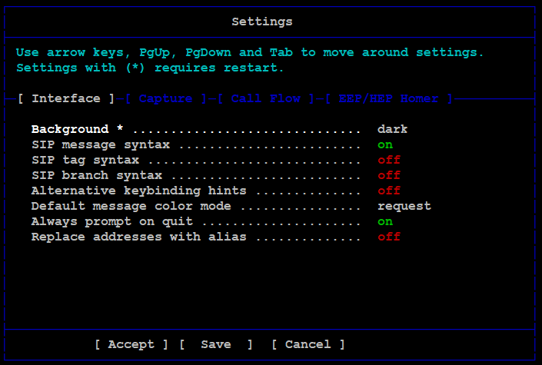

de ahí con la Tecla Pg Down se pasa al menú Call Flow donde nos posicionamos en las dos lineas indicadas en la imagen que sigue y con la tecla espacio cambiamos la configuración para que quede:

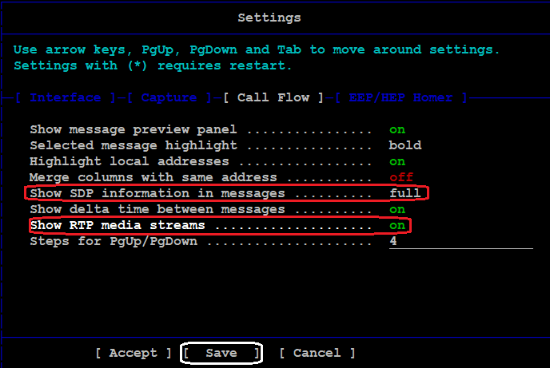
Se guardan los cambios utilizando la tecla tabulador hasta posicionarse encima de la opción Save;

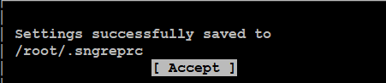
De esta forma se cambiará la configuración de SNGREP para el usuario conectado al servidor, en nuestro caso el usuario root.

Luego se descarga X-Lite a partir de esta pagina o, si se prefieren, otro Softphone como Microsip o Linphone, Softphone disponible para todos los sistemas operativos. Se instala y se abre. Se entra en el menú Softphone → Account Settings y se configura de la siguiente manera:

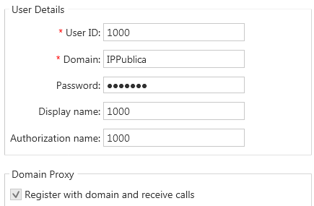
En el parámetro Domain poner la IPPublica de su servidor remoto. Antes de presionar el botón OK que aparece más abajo, se activa la captura de los paquetes sobre el puerto 5060 con NGREP y se guarda la captura en un archivo de texto (register1):

ngrep -W byline port 5060 > /tmp/register1

o, mejor aún, con SNGREP:

sngrep

Se vuelve a X-Lite y se presiona el botón OK. El resultado:

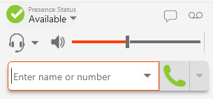

El Softphone aparece registrado. Se vuelve a la consola de Linux y se termina la captura presionando CTRL-C (la tecla CTRL junto a la tecla C). Si se abre el archivo:

nano /tmp/register1

Aparecerá esta secuencia (3 veces):

X-Lite Kamailio

REGISTER --------------------------------->
<--------------------------------- 200 OK

Kamailio acepta el REGISTER sin problemas. Si se vuelve a la configuración de X-Lite y se cambia el numero de usuario y/o la contraseña el resultado será el mismo. En realidad los mensajes SIP intercambiados son (SNGREP):

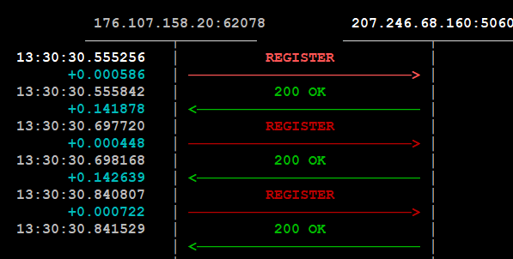

En el primer REGISTER enviado por X-Lite:

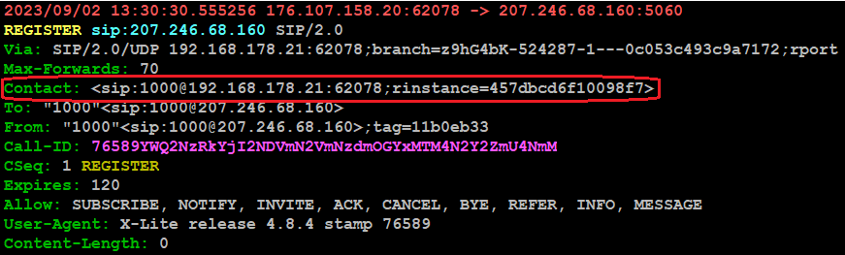

la cabecera Contact contiene una dirección IP privada (192.168.178.21). Es por eso que X-Lite, dándose cuenta que está “hablando” con un servidor sobre la IP publica, se de-registra de Kamailio (segundo REGISTER):

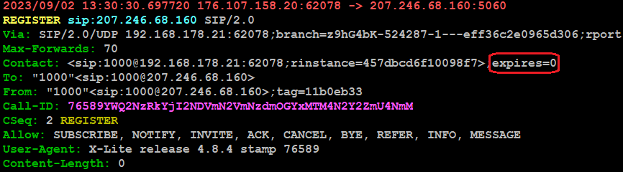
enviando en la cabecera Contact el valor expires=0 que significa que su tiempo de registro es de 0 segundos; esto quiere decir que se esta solicitando el deregistro. Para realizar este tipo de operación hay dos opciones:

- añadir el parámetro expires en la cabecera Contact
- utilizar una cabecera con nombre Expires con el mismo valor 0

Por ultimo el Softphone envía un nuevo REGISTER:

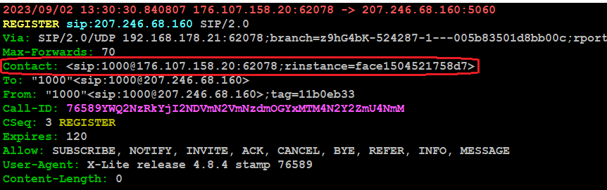

donde en la cabecera Contact envía su IP Publica y en la cabecera Expires el tiempo de duración del registro que “propone” a Kamailio (120 segundos).
IMPORTANTE: este tipo de comportamiento acontece, en el caso de X-Lite, solamente si se ha seleccionado la casilla “Use rport” presente en el Menú Softphone → Account Settings → Advanced. En caso contrario el flujo del REGISTER sería compuesto solamente por dos mensajes: REGISTER ↔ 200OK

En Kamailio hay un comando, que desde la consola de Linux, nos permite acceder a algunas informaciones relacionadas con el funcionamiento de Kamailio. En este caso se utiliza para ver los usuarios registrados presentes en la caché de la memoria de trabajo del Proxy SIP:

kamctl ul show

El resultado será algo parecido:

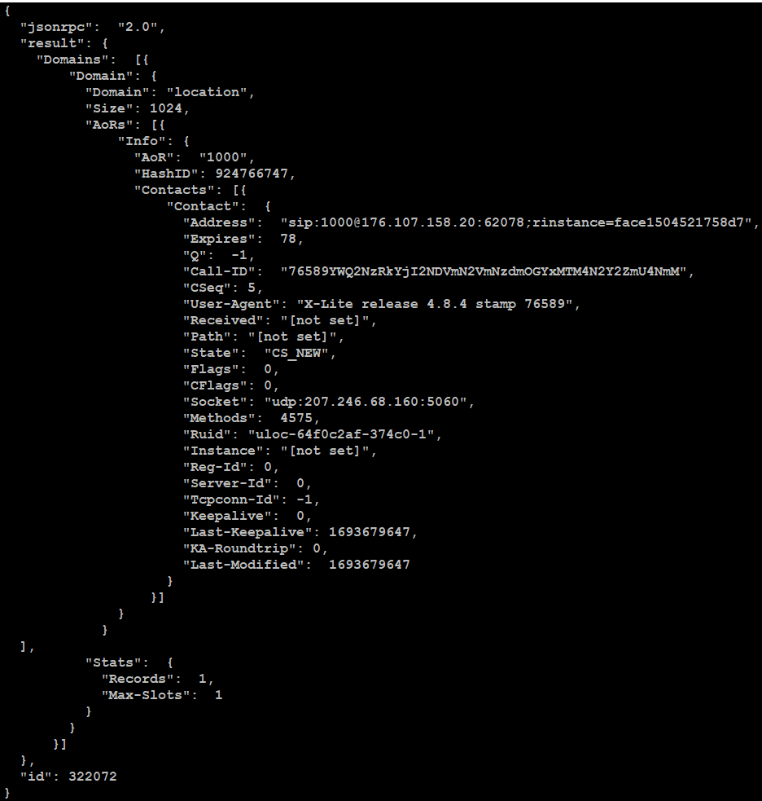

El registro, con la configuración actual, es presente solamente en la memoria de trabajo de Kamailio y NO en la base de datos kamailio.

Para que se puedan registrar solamente los usuarios realmente creados en el Proxy SIP y para que los registros se guarden en la tabla location de la base de datos kamailio creada anteriormente, los pasos a seguir son:

- Modificar/Activar la configuración de los módulos DB_MYSQL, USRLOC, DOMAIN y REGISTRAR
- Crear unos cuantos usuarios de prueba
- Modificar el script de Kamailio

antes de modificar el script de Kamailio, se crea una copia de respaldo del archivo actual:

cp /etc/kamailio/kamailio.cfg /etc/kamailio/kamailio.cfg.base

Descargan el archivo predefinido/inicial preparado para el curso:

cd /etc/kamailio/

wget https://campus.voztovoice.org/kamailio58/kamailio.cfg.inicial

sobrescriben el archivo predefinido:

cp kamailio.cfg.inicial kamailio.cfg
cp: overwrite ‘kamailio.cfg’? y

lo abren:

nano kamailio.cfg

y en las lineas 8, 9 y 10 modifican las palabras ipprivada, ippublica y subdominio con la IPPrivada, la IPPublica y el primer SubDominio asociado a su servidor respectivamente. Una vez realizada la operación, guardan los cambios.

IMPORTANTE: si prefieren descargar el archivo de configuración de Kamailio con todos los cambios presentes en este documento, encuentran el enlace al final de esta guía. En ese caso tendrán solamente que realizar las operaciones relacionadas con la base de datos indicadas a lo largo de este documento

Módulos

El primer modulo que hay que configurar es REGISTRAR. Si se consulta la documentación de Kamailio, se verá que este modulo tiene como dependencias dos módulos más:

- SL
- USERLOC

Esto significa que los dos módulos hay que cargarlos antes del modulo REGISTRAR. En el archivo de configuración ya están cargados:

kacfg

Lineas 156 y 160 respectivamente:

loadmodule "sl.so"
loadmodule "usrloc.so"

antes del modulo REGISTRAR (linea 161):

loadmodule "registrar.so"

El modulo USRLOC aparece configurado con los siguientes parámetros (desde la linea 295):

# ----- usrloc params -----
modparam("usrloc", "timer_interval", 60)
modparam("usrloc", "timer_procs", 1)
modparam("usrloc", "use_domain", MULTIDOMAIN)
/* enable DB persistency for location entries */
#!ifdef WITH_USRLOCDB
modparam("usrloc", "db_url", DBURL)
modparam("usrloc", "db_mode", 2)
#!endif

Como se puede ver, los parámetros del modulo relacionados con la base de datos (lineas 7 y 8) se activarán solamente si antes de ellos existe la sentencia:

#!define WITH_USRLOCDB

que todavía no está presente en el archivo de configuración y que más adelante habrá que crear; como se ha dicho anteriormente, cada modulo viene con una serie de parámetros que se pueden configurar según el tipo de escenario/configuración se necesite; la mayoría de estos parámetros vienen con un valor predefinido que es el que queda configurado si no se indica uno distinto. En este curso se indicarán algunos parámetros, aunque estén con su valor predefinido, porque pensamos que es importante que los conozcan; dicho esto, se modifica el bloque para que quede:

# ----- usrloc params -----
modparam("usrloc", "desc_time_order", 1)
modparam("usrloc", "timer_interval", 60)
modparam("usrloc", "timer_procs", 1)
modparam("usrloc", "db_insert_update", 1)
modparam("usrloc", "cseq_delay", 20)
modparam("tm|usrloc", "xavp_contact", "attrs")
modparam("usrloc", "ka_mode", 0)
modparam("usrloc", "ka_method", "OPTIONS")
modparam("usrloc", "ka_from", "sip:ping@IP_PUBLICA")
modparam("usrloc", "use_domain", MULTIDOMAIN)
#!ifdef WITH_USRLOCDB
modparam("usrloc", "db_url", DBURL)
modparam("usrloc", "db_mode", 3)
#!endif

otro parámetro del modulo USRLOC aparece en la linea 369:

modparam("usrloc", "nat_bflag", FLB_NATB)

y está relacionado con la gestión del NAT que veremos más adelante; ese parámetro quedará activado solamente si existe una sentencia que activa la palabra clave WITH_NAT antes del bloque que lo contiene que inicia con la linea #!ifdef WITH_NAT

El modulo USRLOC se utiliza como Location Server y todos los registros de los usuarios se guardarán, por defecto, en la tabla location de la base de datos kamailio.

Mirando la configuración en detalle:

- la primera linea es un comentario:
  - # ----- usrloc params -----
- modparam("usrloc", "desc_time_order", 1) Los contactos se ordenarán con base en la fecha/hora de registro. Si no se indica un valor se ordenarán con base al valor q que más adelante veremos que significa y como se utiliza
- modparam("usrloc", "timer_interval", 60) Cada cuantos segundos se ejecutará un temporizador que se encargará de eliminar los contactos que han expirado, sincronizar la base de datos y otras tareas del modulo
- modparam("usrloc", "timer_procs", 1) numero de temporizadores activados y dedicados para el modulo. Si se indica el valor 0 se utilizará solamente el temporizador del corazón de Kamailio
- modparam("usrloc", "db_insert_update", 1) define el comportamiento del modulo si al insertar una nueva entrada se presenta una clave duplicada. Con 1 se realiza una actualización del dato presente con los nuevos datos, con 0 no se realiza ninguna operación
- modparam("usrloc", "cseq_delay", 20) si dentro del tiempo, en segundos, configurado en el parámetro, se recibe un nuevo REGISTER con las mismas cabeceras Call-ID y Cseq, el nuevo REGISTER será procesado como una retransmisión y no se actualizará ningún dato en la tabla location
- modparam("tm|usrloc", "xavp_contact", "attrs") el nombre de la variable de tipo XAVP donde se guardarán una serie de datos relacionados con los registros. Esos datos se podrán utilizar en el modulo TM para gestionar el tema de las llamadas cuando un usuario esté registrado desde distintos dispositivos. Como el valor tiene que ser el mismo en el modulo TM se declara directamente en la misma linea del modulo usrloc
- modparam("usrloc", "ka_mode", 0) este parámetro define el tipo de comportamiento del modulo en cuanto a enviar o no un mensaje SIP a todos los dispositivos registrados. Los posibles valores son:
  - 0 no se envía nada
  - 1 se envía a todos los dispositivos registrados
  - 2 se envía solamente a los dispositivos que desde el punto de vista de Kamailio se encuentran detrás de un NAT
  - 4 se envía solamente a los dispositivos que se han registrados utilizando el protocolo de transporte UDP
  - suma de valores, ejemplo, el valor 5 indica que se enviará a todos los dispositivos registrados que están utilizando el protocolo de transporte UDP (1 + 4)
- modparam("usrloc", "ka_method", "OPTIONS") el tipo de método SIP utilizado por la configuración del parámetro anterior
- modparam("usrloc", "ka_from", "sip:ping@IP_PUBLICA") la SIP URI utilizada en la cabecera From de los OPTIONS enviados a los dispositivos registrados
- modparam("usrloc", "use_domain", MULTIDOMAIN) Si se trabajará o no en un escenario multidominio dependiendo del valor de la variable MULTIDOMAIN (0=no o 1=si).
- #!ifdef WITH_USRLOCDB si la sentencia #!define WITH_USRLOCDB está declarada antes de esta linea, se procesarán todas las lineas que siguen, en caso contrario no y se terminará el procesamiento de todo el bloque hasta la linea #!endif.
- modparam("usrloc", "db_url", DBURL) El enlace para conectarse a la base de datos de Kamailio. La variable DBURL contiene ese enlace.
- El modo base de datos permite decidir como y cuando se guardarán los registros de los usuarios en la base de datos:
  - 0: se desactiva completamente el uso de la base de datos y los registros se guardarán solamente en la caché de memoria de Kamailio (predefinido)
  - 1: cualquier cambio de registro a nivel de caché de memoria se reflejará inmediatamente en la base de datos. Vuelve un poco más lento el sistema pero garantiza la consistencia de los datos en caso de crash o reinicio del sistema
  - 2: Todos los cambios se ejecutarán en la caché de memoria de Kamilio y la base de datos se actualizará después del tiempo definido en el temporizador configurado con el parámetro timer_interval del modulo cuyo valor, en nuestro caso, es de 60 segundos. Esto vuelve más rápido el sistema pero no garantiza la consistencia de los datos en caso de crash o reinicio del sistema
  - 3: No se utilizará la caché de memoria de Kamailio y todos los datos/consultas se guardarán y se realizarán solamente en la base de datos. Es el método más lento pero garantiza una consistencia de los datos completa. Se utilizará esta opción:
    - modparam("usrloc", "db_mode", 3)
  - 4: se cargarán los registros desde la base de datos al iniciar Kamailio pero luego se trabajará cualquier tipo de cambio solamente a nivel de caché de memoria de Kamailio. Aconsejado en un escenario donde se replican los registros y cambios en una base de datos presente en un servidor remoto.
- #!endif Termina el procesamiento del bloque iniciado con la sentencia #!ifdef

Como en nuestro caso se trabajará en un escenario multi dominio, hay que activar el modulo que permite este tipo de configuración y que aparece en este bloque (desde la linea 188):

#!ifdef WITH_MULTIDOMAIN
loadmodule "domain.so"
#!endif

Esto quiere decir que antes de ese bloque debe haber una sentencia que active la palabra clave WITH_MULTIDOMAIN.

Por lo visto hasta el momento tenemos que revisar toda la configuración de Kamailio y activar las sentencias requeridas por los módulos que acabamos de configurar/modificar. Necesitamos configurar:

- una sentencia para activar el modulo DB_MYSQL y de esta forma también la URL que permite a Kamailio conectarse a la base de datos kamailio
- una sentencia para utilizar la base de datos con el modulo USRLOC
- una sentencia para trabajar en un escenario multi dominio

Retomando el archivo de configuración desde su inicio, después de la primera linea, añadimos:

###### Sentencias
#!define WITH_MYSQL
#!define WITH_USRLOCDB
#!define WITH_MULTIDOMAIN

De esta forma el modulo DB_MYSQL y la URL de conexión a la base de datos kamailio quedan activados; los registros de los usuarios se guardarán en la base de datos de Kamailio y se activará la configuración Multi Dominio

Se continua con el modulo REGISTRAR. De este modulo nos interesan solamente algunos parámetros y de hecho de esta forma se modificará; el bloque que sigue (desde la linea 259):

# ----- registrar params -----
modparam("registrar", "method_filtering", 1)
/* uncomment the next line to disable parallel forking via location */
# modparam("registrar", "append_branches", 0)
/* uncomment the next line not to allow more than 10 contacts per AOR */
# modparam("registrar", "max_contacts", 10)
/* max value for expires of registrations */
modparam("registrar", "max_expires", 3600)
/* set it to 1 to enable GRUU */
modparam("registrar", "gruu_enabled", 0)
/* set it to 0 to disable Path handling */
modparam("registrar", "use_path", 1)
/* save Path even if not listed in Supported header */
modparam("registrar", "path_mode", 0)

se cambia para que quede:

# ----- registrar params -----
modparam("registrar", "default_expires", 1800)
modparam("registrar", "default_expires_range", 20)
modparam("registrar", "max_expires", 3600)
modparam("registrar", "min_expires", 60)
modparam("registrar", "min_expires_mode", 0)
modparam("registrar", "append_branches", 1)
modparam("registrar", "retry_after", 60)
modparam("registrar", "max_contacts", 5)
modparam("registrar", "use_path", 1)
modparam("registrar", "path_mode", 0)

Los datos según la linea en que aparecen:

- una descripción
- la duración predefinida de un registro si el usuario no indica una en el SIP REGISTER enviado a Kamailio (1800 segundos)
- la duración del registros será un +-20% del valor del parámetro anterior; como el valor del parámetro anterior es 1800, la duración del registro podrá ser un valor entre 1440 y 2160 segundos
- valor máximo aceptado por Kamailio (en segundos) del tiempo de registro antes que tenga que ser renovado
- valor mínimo aceptado por Kamailio (en segundos) del tiempo de registro antes que tenga que ser renovado
- si el valor del tiempo de registro enviado por el dispositivo es inferior al valor indicado en el parámetro anterior hay dos opciones:
  - 0 aplica el tiempo indicado en el parámetro min_expires
  - 1 se devuelve el error 423 Interval Too Brief indicando que el valor es demasiado bajo
- el valor del parámetro append_branches define el comportamiento de Kamailio cuando el mismo usuario está registrado desde distintos dispositivos. Valor 0 llama solamente el primer dispositivo registrado, 1 llama todos los dispositivos registrados del usuario al mismo tiempo.
- El parámetro retry_after añade una cabecera de tipo Retry-After con el valor indicado en la linea (60 segundos) cuando, por ejemplo, un usuario intenta registrarse desde un dispositivo pero no puede porque ya están registrados 5 dispositivos con las mismas credenciales (ver parámetro que sigue). El significado de la cabecera sería: intentalo nuevamente después de 60 segundos
- numero de registros permitidos por cada usuario (5).
- La cabecera Path: recibida será procesada según la configuración del parámetro que sigue. Profundizaremos el tema del protocolo PATH en la guía dedicada al modulo DISPATCHER
- Con el valor 0 la cabecera Path: se guardará con los datos de registro pero no se utilizará en la respuesta enviada al REGISTER recibido

Otro parámetro del modulo registrar está presente en esta linea (370):

modparam("nathelper|registrar", "received_avp", "$avp(RECEIVED)")

que se utilizará cuando se activará la configuración de la gestión del NAT e indica que valor (en este caso el valor de una variable) se guardará en la columna received de la tabla location de la base de datos kamailio.

Se guardan los cambios y se averigua si el archivo de configuración contiene algún error:

kamailio -c /etc/kamailio/kamailio.cfg
Listening on
udp: 209.94.57.163 [209.94.57.163]:5060
Aliases:

config file ok, exiting...

Se reinicia Kamailio:

systemctl restart kamailio

Ahora se puede pasar al segundo punto es decir la creación de por lo menos dos usuarios. Esto se realiza utilizando la utilidad kamctl o, como veremos más adelante, se puede realizar con Siremis, la consola Web de administración de Kamailio. La sintaxis de la utilidad kamctl es:

kamctl add usuario contraseña

Se crean dos usuarios indicando también el dominio al que van a pertenecer (modifiquen las dos XX con el numero correspondiente a su primer sub dominio asignado). En mi caso el primer sub dominio es sip1.kamailio.xyz:

kamctl add 1000@sipXX.kamailio.xyz sesamo
new user '1000@sip1.kamailio.xyz' added

kamctl add 1001@sipXX.kamailio.xyz sesamo
new user '1001@sip1.kamailio.xyz' added
IMPORTANTE: en un servidor en producción, utilizar contraseñas fuertes

Se puede averiguar que efectivamente los dos usuarios se han creado correctamente consultando la tabla subscriber de la base de datos Kamailio:

mysql

MariaDB [(none)]> use kamailio

MariaDB [kamailio]> select * from subscriber;

El resultado:

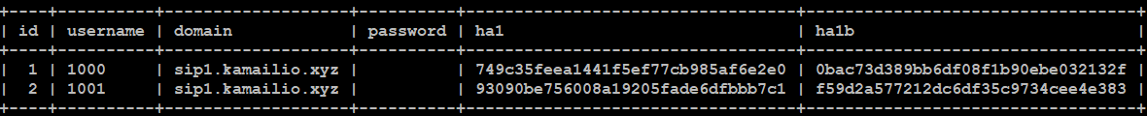
La columna “password” se encuentra vacía porque en el archivo utilizado para la creación de la base de datos kamailio, kamctlrc, se ha definido el parámetro STORE_PLAINTEXT_PW=0; esto quiere decir que las contraseñas no se guardan en texto plano (seguridad) sino solamente cifradas. Se sale del cliente MySQL:

MariaDB [kamailio]> quit
Bye

Ahora se intenta registrar el primer usuario en X-Lite. Se abre el softphone, se selecciona el menú Softphone → Account Settings y se configura con las credenciales del primer usuario creado:

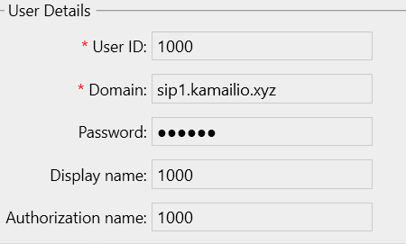

Modificar sip1.kamailio.xyz con el nombre de dominio utilizado para crear el usuario. Antes de confirmar el registro, se ejecuta nuevamente Ngrep, guardando el resultado en un nuevo archivo:

ngrep -W byline port 5060 > /tmp/register2

Se vuelve a la configuración de X-Lite y se presiona el botón OK. Después de un rato en la pantalla del softphone aparecerá:

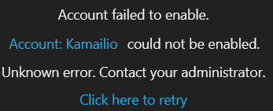
Se termina la captura de los paquetes con CTRL-C y se mira el archivo:

nano /tmp/register2

El ultimo paquete presente será:

U 207.246.68.160:5060 -> 176.107.158.20:49951 #2
SIP/2.0 403 Not relaying.
Via: SIP/2.0/UDP 192.168.178.21:49951;branch=z9hG4bK-524287-1---d31c1b2ea2588322;rport=49951;received=176.107.158.20.
To: "1000"<sip:1000@sip1.kamailio.xyz>;tag=f3ae0d6cda58f8dd0c93b512284ebd0d.39900e71.
From: "1000"<sip:1000@sip1.kamailio.xyz>;tag=d079d56a.
Call-ID: 76589Yzk5YjkxZWVhYTJmNDg1YjZjMzg1OWI2NGYzYjBjNDA.
CSeq: 1 REGISTER.
Server: Curso Kamailio Proxy Server.
Content-Length: 0.

En SNGREP:

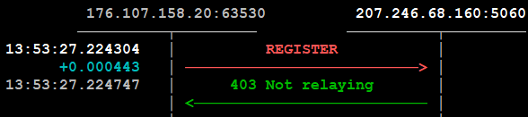
¿Porque se presenta este error? Porque Kamailio se dio cuenta que la Request-URI de la solicitud recibida no contiene una IP/dominio atendidos por Kamailio mismo. Esta operación la realiza en este bloque de enrutamiento (desde la linea 718):

if(uri!=myself) {
sl_send_reply("403","Not relaying");
exit;
}

Como el dominio, en mi caso, sip1.kamailio.xyz, no es un dominio configurado en Kamailio, el Proxy SIP no lo atiende y por eso devuelve el código de error 403 indicando que no puede aceptar la solicitud; esto hasta que no se añada ese dominio a la configuración Multi Dominio de Kamailio.

IMPORTANTE: El registro utilizando la IP Publica de Kamailio seguirá funcionando hasta que no se activarán los módulos para solicitar las credenciales de registro

El paso a seguir es añadir el nombre de dominio a la lista de dominios que Kamailio “atenderá” (Modificar XX con los dos números de su primer sub dominio asignado):

kamctl domain add sipXX.kamailio.xyz
INFO: execute '/usr/sbin/kamctl domain reload' to synchronize cache and database

Como indicado en la respuesta recibida a terminal, se recarga la configuración de los dominios:

kamctl domain reload

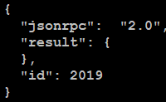

Se vuelve a capturar los paquetes en un nuevo archivo:

ngrep -W byline port 5060 > /tmp/register3

Se regresa al X-Lite y se presiona “Click here to retry”. Una vez que el usuario esté registrado, se cierra la captura y se mira el resultado

nano /tmp/register3

Se encontrarán estos tres Bloques:

X-Lite Kamailio

REGISTER --------------------------------->
<--------------------------------- 200 OK

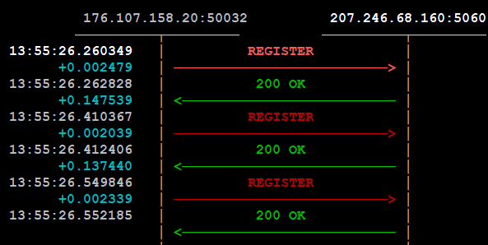
Falta la autenticación de las credenciales:

X-Lite Kamailio

REGISTER --------------------------------->
<--------------------------------- 401 Unauthorized REGISTER --------------------------------->
<--------------------------------- 200 OK

Esto pasa porque todavía no se han activados y configurados los módulos que permiten a Kamailio solicitar las credenciales de registro del usuario. De hecho si en X-Lite se cambia la contraseña del usuario y se intenta el registro nuevamente, el resultado será el mismo (exitoso).

Los dos módulos que todavía hace falta activar/configurar para la autenticación de las credenciales de los usuarios, son:

- AUTH: este modulo brinda cuatro funciones indispensables para autenticar las solicitudes SIP:
  - www_challenge: es una función que genera una cabecera SIP WWW-Authorize que indica al usuario como autenticar correctamente el REGISTER enviado a Kamailio
  - proxy_challenge: parecida a la anterior pero valida para la autenticación de los INVITEs y demás métodos SIP (SUBSCRIBE, MESSAGE, PUBLISH, etc). La función genera una cabecera Proxy-Authorize que permitirá al usuario validar sus credenciales y de esta forma autenticar la solicitud SIP inicial.
  - auth_challenge: combina las funciones www_challenge y proxy_challenge de forma que si recibe una solicitud SIP de tipo REGISTER utiliza la primera, para todos los demás métodos SIP utiliza la segunda.
  - consume_credentials: elimina las cabeceras Authorization o Proxy-Authorization que contienen las credenciales de autenticación del usuario, una vez que el usuario se haya autenticado correctamente. Se utiliza para INVITE y, aunque no indispensable, se puede utilizar para REGISTER. Esto evita que Kamailio, cuando genera el INVITE para la llamada hacia otro usuario/gateway, siga enviando esa cabecera (seguridad).
- AUTH_DB: este modulo activa las funciones para autenticar los usuarios contra una tabla de la base de datos Kamailio que contiene los datos de los usuarios mismos. Las funciones importantes activadas son:
  - www_authenticate: averigua si las credenciales del usuario que está intentando registrarse son validas. Realiza esta operación comparando esas credenciales con las que están en la tabla que se declara junto a la función (normalmente tabla subscriber).
  - proxy_authenticate: realiza la misma operación de la función anterior para los INVITEs y demás métodos SIP
  - auth_check: combina las funciones www_authenticate y proxy_authenticate de forma que si recibe una solicitud SIP de tipo REGISTER utiliza la primera, para todos los demás métodos SIP utiliza la segunda.

El segundo modulo (AUTH_DB) tiene como dependencia el primer modulo (AUTH); es por este motivo que en el archivo de configuración de Kamailio, bloque módulos, están configurados respetando ese orden. Se abre nuevamente el archivo de configuración de Kamailio:

kacfg

desde la linea 177:

#!ifdef WITH_AUTH
loadmodule "auth.so"
loadmodule "auth_db.so"
#!ifdef WITH_IPAUTH
loadmodule "permissions.so"
#!endif
#!endif

Para que estén activados hay que crear la sentencia WITH_AUTH (del modulo PERMISSIONS presente en el bloque hablaremos más adelante); después de la linea 6:

#!define WITH_MULTIDOMAIN

se añade:

#!define WITH_AUTH

Esta nueva sentencia activará el bloque que se acaba de mencionar, más los siguientes dos bloques:

(desde la linea 314):

# ----- auth_db params -----
#!ifdef WITH_AUTH
modparam("auth_db", "db_url", DBURL)
modparam("auth_db", "calculate_ha1", yes)
modparam("auth_db", "password_column", "password")
modparam("auth_db", "load_credentials", "")
modparam("auth_db", "use_domain", MULTIDOMAIN

(desde la linea 690):

#!ifdef WITH_AUTH

#!ifdef WITH_IPAUTH
if((!is_method("REGISTER")) && allow_source_address()) {
# source IP allowed
return;
}
#!endif

if (is_method("REGISTER") || from_uri==myself) {
# authenticate requests
if (!auth_check("$fd", "subscriber", "1")) {
auth_challenge("$fd", "0");
exit;
}
# user authenticated - remove auth header
if(!is_method("REGISTER|PUBLISH"))
consume_credentials();
}
# if caller is not local subscriber, then check if it calls
# a local destination, otherwise deny, not an open relay here
if (from_uri!=myself && uri!=myself) {
sl_send_reply("403","Not relaying");
exit;
}

#!else

# authentication not enabled - do not relay at all to foreign networks
if(uri!=myself) {
sl_send_reply("403","Not relaying");
exit;
}

#!endif
return;
}

Como no se va a utilizar la autenticación con la contraseña en texto plano, hay que modificar este bloque (desde la linea 314):

# ----- auth_db params -----
#!ifdef WITH_AUTH
modparam("auth_db", "db_url", DBURL)
modparam("auth_db", "calculate_ha1", yes)
modparam("auth_db", "password_column", "password")
modparam("auth_db", "load_credentials", "")
modparam("auth_db", "use_domain", MULTIDOMAIN)

para que quede:

# ----- auth_db params -----
#!ifdef WITH_AUTH
modparam("auth", "auth_checks_register", 11)
modparam("auth", "auth_checks_no_dlg", 9)
modparam("auth", "auth_checks_in_dlg", 15)
modparam("auth", "nonce_expire", 300)
modparam("auth", "use_domain", MULTIDOMAIN)
modparam("auth", "algorithm", "MD5")
modparam("auth_db", "db_url", DBURL)
modparam("auth_db", "load_credentials", "")
modparam("auth_db", "use_domain", MULTIDOMAIN)

- una descripción
- se averigua si la sentencia #!define WITH_AUTH existe. Si así fuera, se procesan las lineas que siguen
- las tres lineas que siguen permiten aumentar el nivel de seguridad del intercambio de credenciales entre el cliente y Kamailio. El primer parámetro puede computar en el nonce una serie de valores/cabeceras que no deben cambiar durante el proceso de autenticación:
  - 1 Request URI
  - 2 Call-ID
  - 4 el Tag en la cabecera From
  - 8 IP de procedencia de la solicitud
El valor 11 que aparece es la suma de 1 + 2 + 8 = 11 Esto quiere decir que en el nonce, que es un parámetro que se utiliza en el proceso de autenticación, los tres valores no podrán cambiar en las solicitudes de tipo REGISTER
- para solicitudes iniciales de métodos que pueden establecer un dialogo se utiliza el valor 9 (1 + 8)
- para solicitudes dentro de un dialogo, re-INVITE, UPDATE, se utiliza el valor 15 que es la suma de 1 + 2 + 4 + 8. Esto quieres decir que ninguno de los valores indicados anteriormente pueden variar durante el proceso de autenticación
- la duración de nonce será de 300 segundos, pasados los cuales, no se podrá utilizar más. Esto evita ataques que utilicen nonce vencidos
- se define si se trabaja o no en un escenario multidominio. En este caso como la variable MULTIDOMAIN contiene el valor 1, se trabajará en multidominio
- se indica el algoritmo utilizado para la autenticación de las credenciales: puede ser MD5 y SHA-256. El problema para SHA-256 es que muy pocos dispositivos lo soportan. MD5 se ha declarado obsoleto ya que es posible hackearlo pero por el momento no hay alternativa. Por eso la importancia, como veremos más adelante, de utilizar el cifrado de la señalización SIP
- se conecta el modulo AUTH_DB a la base de datos de kamailio
- con el parámetro load_credentials, una vez que el usuario se ha autenticado, es posible guardar una serie de datos, tomándolos de la tabla subscriber, en una variable AVP; en este caso no se guardará ningún dato
- se define si se trabaja o no en un escenario multidominio también con el modulo AUTH_DB. En este caso como la variable MULTIDOMAIN contiene el valor 1, se trabajará en multidominio

se modifica también este bloque (desde la linea 703):

if (is_method("REGISTER") || from_uri==myself) {
# authenticate requests
if (!auth_check("$fd", "subscriber", "1")) {
auth_challenge("$fd", "0");
exit;
}
# user authenticated - remove auth header
if(!is_method("REGISTER|PUBLISH"))
consume_credentials();
}
# if caller is not local subscriber, then check if it calls
# a local destination, otherwise deny, not an open relay here

para que quede:

if (is_method("REGISTER") || from_uri==myself) {
$var(autent_cod) = auth_check("$fd", "subscriber","1");
if ( $var(autent_cod) == -2 || $var(autent_cod) == -3 ) {
xlog("L_NOTICE","error de autent para $fU@$fd desde $si causa $var(autent_cod)");
sl_send_reply("403","Te he pillado");
exit;
}

if (!auth_check("$fd", "subscriber", "1")) {
auth_challenge("$fd", "0");
exit;
}
if(!is_method("REGISTER|PUBLISH"))
consume_credentials();
}

En este bloque pasarán todas las solicitudes SIP de tipo REGISTER o que en la cabecera From (from_uri) contengan una IP, dominio o alias de dominio atendidos por el Proxy SIP (función myself).

- se asigna a la variable $var(autent_cod) el resultado de la función auth_check, activada por el modulo AUTH_DB, que como ya se ha explicado anteriormente, se utiliza para averiguar si las credenciales presentes en la solicitud están correctas. Los posibles resultados:
  - -1 error genérico
  - -2 contraseña errata
  - -3 usuario no existe
  - -4 el nonce se ha vencido
  - -5 la solicitud SIP no contiene la cabecera con las credenciales de autenticación
  - -6 el nonce ya ha sido utilizado para autenticar una solicitud anterior
  - -8 dependiendo del tipo de solicitud SIP, no hay correspondencia entre el usuario presente en la cabecera To, From o Request URI y el usuario que se está intentando autenticar
- si el contenido de la variable $var(autent_cod) es -2 (contraseña incorrecta) o -3 (usuario inexistente) se enviará al archivo de LOG de Kamailio la frase que aparece en la cuarta linea: luego se utilizará en Fail2Ban para bloquear la IP de donde procedió la solicitud SIP ya que nos encontramos frente a un intento de hackeo/ataque
- Se envía al LOG de Kamailio la frase que aparece en la linea que luego se utilizará en la configuración de Fail2Ban
- se devuelve un error 403 a quien está intentando utilizar usuarios inexistentes o contraseñas incorrectas; el mensaje de error es completamente personalizable :)
  - En el segundo bloque que inicia con if (!auth_check("$fd", "subscriber", "1")) { se utiliza este tipo de lógica: si la solicitud SIP no contiene las credenciales de autenticación enviar una respuesta que contenga una cabecera SIP que permita al usuario autenticarse correctamente. Esto se realiza utilizando la función auth_challenge activada por el modulo AUTH
  - En el bloque que sigue, una vez que el usuario se haya autenticado y si la solicitud SIP no es de tipo REGISTER o PUBLISH, se elimina la cabecera Authorization de las siguientes solicitudes SIP reenviadas por Kamailio (seguridad).

El bloque que aparece después del bloque que se ha modificado (desde la linea 719):

if (from_uri!=myself && uri!=myself) {
sl_send_reply("403","Not relaying");
exit;
}

tiene el siguiente significado: si la solicitud SIP no contiene (!=) en la cabecera From (from_uri) una IP, dominio o alias de dominio atendidos por Kamailio (myself) y (&&) la Request URI (uri) no contiene (!=) una IP, dominio o alias de dominio atendidos por Kamailio (myself) entonces continuar con la linea que sigue donde se envía una respuesta de error de tipo 403 con mensaje Not relaying (no se puede procesar). Se guardan los cambios y se reinicia Kamailio:

systemctl restart kamailio

Se activa nuevamente la captura con Ngrep guardando los paquetes en un nuevo archivo:

ngrep -W byline port 5060 > /tmp/registerOK

y se abre abre X-Lite para que se registre a Kamailio con uno de las dos usuarios creados anteriormente. Una vez que se haya registrado, se termina la captura de los paquetes y se mira lo que ha pasado:

X-Lite Kamailio

REGISTER --------------------------------->
<--------------------------------- 401 Unauthorized
REGISTER --------------------------------->
<--------------------------------- 200 OK

X-Lite envía el primer REGISTER sin credenciales de autenticación:

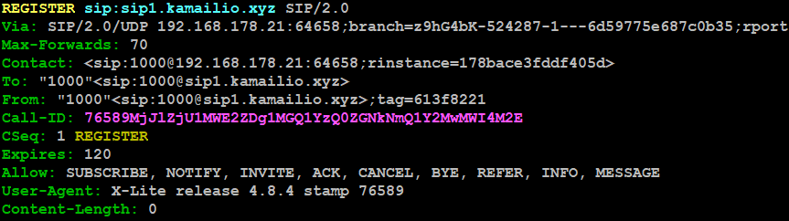
Kamailio contesta con un 401 Unauthorized indicando en la cabecera WWW-Authenticate los datos que tendrá que utilizar X-Lite para registrarse correctamente; entre ellos el nonce de que hablamos al momento de configurar los parámetros del modulo AUTH:

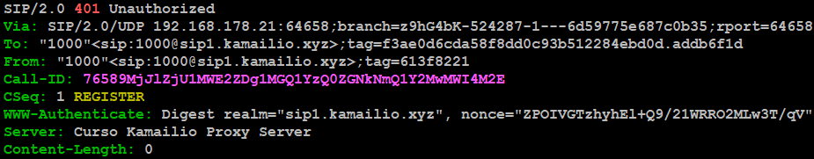

X-Lite envía un segundo REGISTER (la cabecera CSeq pasa de 1 a 2 ya que se trata de una nueva transacción) con las credenciales completas para registrarse (contenidas en la cabecera Authorization):

2023/09/02 14:04:08.979860 176.107.158.20:64658 -> 207.246.68.160:5060
REGISTER sip:sip1.kamailio.xyz SIP/2.0
Via: SIP/2.0/UDP 192.168.178.21:64658;branch=z9hG4bK-524287-1---413ccb21cd91676b;rport
Max-Forwards: 70
Contact: <sip:1000@192.168.178.21:64658;rinstance=178bace3fddf405d>
To: "1000"<sip:1000@sip1.kamailio.xyz>
From: "1000"<sip:1000@sip1.kamailio.xyz>;tag=613f8221
Call-ID: 76589MjJlZjU1MWE2ZDg1MGQ1YzQ0ZGNkNmQ1Y2MwMWI4M2E
CSeq: 2 REGISTER
Expires: 120
Allow: SUBSCRIBE, NOTIFY, INVITE, ACK, CANCEL, BYE, REFER, INFO, MESSAGE
User-Agent: X-Lite release 4.8.4 stamp 76589
Authorization: Digest username="1000",realm="sip1.kamailio.xyz",nonce="ZPOIVGTzhyhEl+Q9/21WRRO2MLw3T/qV",uri="sip:sip1.kamailio.xyz",response="9ac5a9be875c809f48ef18c09be91df6",algorithm=MD
5
Content-Length: 0

Kamailio contestará con 200 OK:

2023/09/02 14:06:22.408637 207.246.68.160:5060 -> 176.107.158.20:60369
SIP/2.0 200 OK
Via: SIP/2.0/UDP 192.168.178.21:60369;branch=z9hG4bK-524287-1---0d44e94467fa6706;rport=60369;received=176.107.158.20
To: "1000"<sip:1000@sip1.kamailio.xyz>;tag=f3ae0d6cda58f8dd0c93b512284ebd0d.c3a4b6b4
From: "1000"<sip:1000@sip1.kamailio.xyz>;tag=0ea3d14d
Call-ID: 76589NGU3NzQ3NTZlNTA4M2ZkZjdhZDQwNTc2NDM0ZjA1ZTA
CSeq: 2 REGISTER
Contact: <sip:1000@192.168.178.21:60369;rinstance=4839c8912d333810>;expires=120
Server: Curso Kamailio Proxy Server
Content-Length: 0

O visto gráficamente de una forma más cómoda con SNGREP:

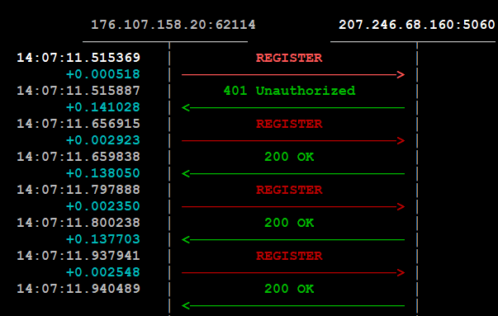
A partir de este momento el usuario quedará registrado. Además del REGISTER muchos dispositivos, de manera predefinida, envían un mensaje SIP de tipo SUBSCRIBE para subscribirse al estado de su buzón de voz y de esta forma saber si hay mensajes vocales presentes. Como todavía esta parte no se ha configurado:

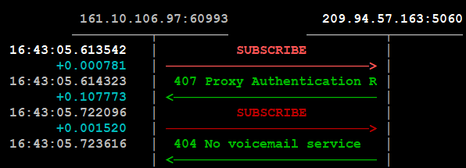
Kamailio contestará con un error de tipo 404 No voicemail service indicando que en el Proxy no hay ningún servicio de buzón de voz configurado. Más adelante veremos como se realiza ese tipo de configuración.

Como cada usuario se puede registrar desde hasta 5 dispositivos distintos (parámetro max_contacts del modulo REGISTRAR), si se configura un segundo Softphone con los mismos datos, el resultado será:

mysql

mysql> use kamailio

mysql> select username,contact,user_agent from location;

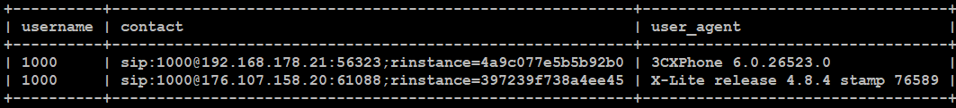
Si se intenta registrar el usuario con una contraseña incorrecta. En el LOG de Kamailio aparecerá:

NOTICE: {1 2 REGISTER 76589MDRhOWZkYzJjZDdlNWRiYTEzMTU3ODUzMzMwNzdmM2U} <script>: error de autent para 1000@sip1.kamailio.xyz desde 176.107.158.20 causa -2

La causa -2 es “usuario valido pero contraseña incorrecta”. Como ya se ha dicho, se utilizará esta salida del LOG más adelante para la configuración de Fail2Ban.

Desde SNGREP:

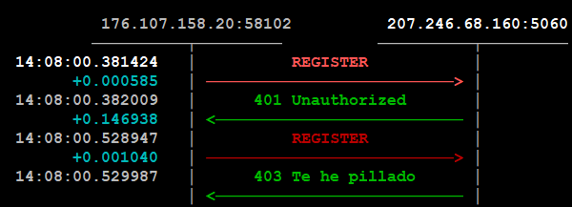

Aparece como ultima respuesta “403 Te he pillado” porque así se ha configurado en la linea 707:

sl_send_reply("403","Te he pillado");

sino el valor predefinido sería: “403 Forbidden”.

Para bajar el archivo de configuración como quedaría al terminar esta guía:

cd /etc/kamailio/

wget https://campus.voztovoice.org/kamailio58/kamailio.cfg.registrar

se abre:

nano kamailio.cfg.registrar

se modifican las lineas 14, 15 y 16 cambiando las palabras ipprivada, ippublica y subdominio con la IPPrivada, la IPPublica y el primer SubDominio asociado a su servidor respectivamente. Se guardan los cambios y se continua con:

cp kamailio.cfg.registrar kamailio.cfg

Se reinicia Kamailio:

systemctl restart kamailio


Registren un dispositivo utilizando las credenciales del usuario 1000 y la IP Publica en lugar del nombre de dominio. Capturen la señalización SIP con SNGREP y comenten en el foro del curso lo que pudieron descifrar de la captura.


Limitar números de registros según el usuario

Como se ha visto a lo largo de la configuración del modulo REGISTRAR hay un parámetro que permite configurar, a nivel global, el numero de dispositivos que se pueden registrar con las mismas credenciales; en nuestro caso ese valor es igual a 5. Si se quisiera definir ese valor de manera distinta para cada usuario, tenemos que acudir a un nuevo modulo y una nueva función del modulo REGISTRAR. El nuevo modulo es HTABLE y la nueva función del modulo REGISTRAR es reg_fetch_contacts. Mano a la obra. La tabla predefinida de la base de datos kamailio para el modulo HTABLE tiene el mismo nombre:

mysql

MariaDB [(none)]> use kamailio

MariaDB [kamailio]> desc htable;

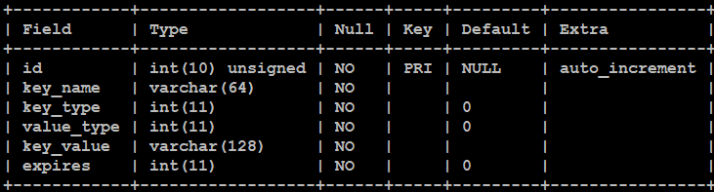

el significado de cada campo:

- id numero progresivo que incrementará automáticamente por cada entrada
- key_name nombre de la clave
- key_type tipo de clave. Puede ser un valor solo (0) o una matriz (1)
- value_type valor de la clave. Puede ser una cadena alfanumérica (0) o un numero (1)
- key_value el valor de la clave
- expires la fecha EPOCH en que vencerá la clave

en nuestro caso vamos a guardar en la tabla el numero de contactos permitidos por cada usuario pues se trataría de un valor único y numérico mientras que la clave sería la SIP URI del usuario. Para nuestro escenario vamos a permitir un registro al usuario 1000@sip1.kamailio.xyz y dos registros al usuario 1001@sip1.kamailio.xyz; añadimos a la tabla los dos valores:

MariaDB [kamailio]> insert into htable (key_name,value_type,key_value) values ('sip:1000\@sip1.kamailio.xyz','1','1');

MariaDB [kamailio]> insert into htable (key_name,value_type,key_value) values ('sip:1001\@sip1.kamailio.xyz','1','2');

MariaDB [kamailio]> select * from htable;

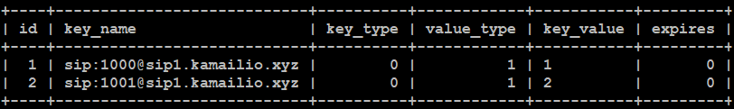
el carácter \ se utiliza para que el campo acepte un carácter especial como es la arroba @. Ahora pasamos a la configuración de Kamailio:

kacfg

para cargar el modulo HTABLE tenemos que definir la sentencia WITH_HTABLE y para utilizar los bloques relacionados con la cuenta de registros, vamos a crear una nueva sentencia llamada WITH_CONTACTOS, pues después de la linea 7:

#!define WITH_AUTH

vamos a añadir:

#!define WITH_HTABLE
#!define WITH_CONTACTOS

luego vamos al punto donde se configuran los parámetros del modulo HTABLE (desde la linea 394) donde, después de esta linea:

# ----- htable params -----

añadimos:

#!ifdef WITH_CONTACTOS
modparam("htable", "db_url", DBURL)
modparam("htable", "fetch_rows", 100)
modparam("htable", "timer_interval", 10)
modparam("htable", "db_expires", 1)
modparam("htable", "htable", "contactos=>size=8;dbtable=htable;")
#!endif

en orden:

- el bloque se activará si antes de él existe una sentencia con nombre WITH_CONTACTOS
- parámetro para la conexión a la base de datos kamailio
- cuantas columnas a la vez el modulo leerá de la base de datos kamailio, tabla htable
- cada cuantos segundos el modulo controlará si un valor de la tabla HASH se ha vencido
- con el valor 1 el modulo leerá el valor de la columna expires de la tabla htable, con el valor 0 solamente el nombre de la clave y su valor se leerán de la tabla htable. Esto es cierto solamente si en la definición de la tabla HASH, parámetro a seguir, se ha indicado el valor expires
- la sintaxis para crear una tabla HASH
  - nombre de la tabla
  - tamaño de la tabla. El valor indicado es la potencia de 2 es decir 2⁸ = 256 slots o cupos para guardar los datos. Se puede utilizar un valor entre 2 y 31
  - nombre de la tabla desde donde se leerán los datos para cargarlos en la tabla hash
- se cierra el ciclo iniciado con #!ifdef

Otro valores que se pueden indicar en el parámetro son:

- autoexpire tiempo en segundos después del cual se borrará la clave si pasado ese tiempo no se han realizado una actualizaciones
- cols para indicar las columnas que se leerán desde base de datos. Normalmente son dos: el campo que contiene el nombre de la clave (va siempre de primero) y el nombre del campo que contiene el valor. Se escriben entre comillas y se separan con una coma. Ejemplo: cols="key_name","key_value"
- dbmode con el valor 1 los datos presentes en la tabla HASH se escribirán en la base de datos indicada, con 0, valor predefinido, no
- initval el valor que devolverá la consulta a la tabla HASH si no hay valores presentes para la clave buscada. Ese valor de manera predefinida es $null y quizás un valor numérico es más útil
- updateexpire el valor de vencimiento de una clave se restablecerá cada vez que se actualice la clave. Este es el comportamiento predefinido
- dmqreplicate si se quiere replicar los valores en otros nodos Kamailio se configura este valor con 1. El valor predefinido es 0

Ahora pasamos al bloque de enrutamiento y más en especifico al bloque donde se procesan los REGISTER recibidos (desde la linea 603):

route[REGISTRAR] {
if (!is_method("REGISTER")) return;

if(isflagset(FLT_NATS)) {
setbflag(FLB_NATB);
#!ifdef WITH_NATSIPPING
# do SIP NAT pinging
setbflag(FLB_NATSIPPING);
#!endif
}
if (!save("location")) {
sl_reply_error();
}
exit;
}

ahí es donde tenemos que insertar la lógica de control del numero de contactos permitidos por el dispositivo que está intentando conectarse pues antes de este bloque (desde la linea 614):

if (!save("location")) {
sl_reply_error();
}

se añade el siguiente bloque:

#!ifdef WITH_CONTACTOS
reg_fetch_contacts("location", "$fu", "usuario");
if ($(ulc(usuario=>count)) == $sht(contactos=>$fu)) {
xlog("L_NOTICE","usuario=>count demasiados contactos\n");
sl_send_reply("503", "TryLater");
exit;
}
#!endif

Todo el bloque se activará solamente si la sentencia WITH_CONTACTOS existe. Con la función reg_fetch_contacts se saca todos los valores presentes en la tabla location para la SIP URI contenida en la pseudo variable $fu, la From URI del usuario, luego se envía al LOG de Kamailio la cuenta de registros presentes para esa SIP URI. Si su valor es igual al valor contenido en la clave de la tabla HASH como lo hemos insertado en la tabla, el Proxy SIP rechazarás el registro devolviendo el error 503 "TryLater"; en caso contrario aceptará el registro. Guardamos los cambios y reiniciamos el Proxy SIP

systemctl restart kamailio

IMPORTANTE: normalmente la SIP URI contenida en la cabecera From del REGISTER es sip:usuario@dominio. Algunos dispositivos (muy pocos) añaden también el puerto y en ese caso ese valor no se encontrará en la tabla HASH ya que se ha indicado el nombre de la clave como una SIP URI estándar. Como pueden entender, en ese caso no se realizará la cuenta para ese dispositivo.

Un ejemplo es el SoftPhone 3CX:

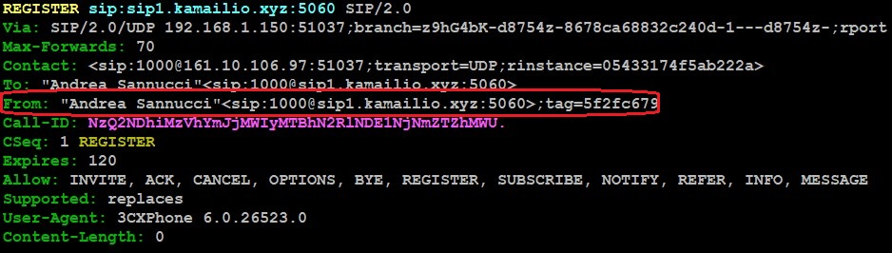
Ahora si registramos dos dispositivos con las credenciales del usuario 1000, el segundo registro debería ser rechazado ya que en la tabla htable para el usuario 1000 se ha indicado el valor 1. Mirando el archivo de LOG de Kamailio, primer registro:

REGISTER 76589NTY1Yjg0Y2I0ZDVkYjM3ZjQzNGJlZDM0YzQ2OTY1YTQ} sip:sip1.kamailio.xyz <script>: Usuario=>count <null>
REGISTER 76589NTY1Yjg0Y2I0ZDVkYjM3ZjQzNGJlZDM0YzQ2OTY1YTQ} sip:sip1.kamailio.xyz <script>: Usuario sip:1000@sip1.kamailio.xyz Registrado

como todavía no hay dispositivos registrados con las credenciales del usuario 1000, la linea de LOG añadida en el bloque devuelve el valor NULL. Segundo registro:

REGISTER 76589NTY1Yjg0Y2I0ZDVkYjM3ZjQzNGJlZDM0YzQ2OTY1YTQ} sip:sip1.kamailio.xyz <script>: Usuario=>count 1
REGISTER 76589NTY1Yjg0Y2I0ZDVkYjM3ZjQzNGJlZDM0YzQ2OTY1YTQ} sip:sip1.kamailio.xyz <script>: usuario=>count demasiados contactos

Que es el comportamiento esperado.

IMPORTANTE: una vez realizadas las pruebas, volver a la configuración de Kamailio contenida en el archivo kamailio.cfg.register modificando las lineas 14, 15 y 16 con la IPPrivada, la IPPublica y el primer SubDominio asociado a su servidor respectivamente

si quieren tener una copia del archivo de configuración con la cuenta de registros:

wget https://campus.voztovoice.org/kamailio58/kamailio.cfg.registrar-count

Ya podemos configurar Kamailio para permitir las llamadas entre los usuarios.

